笑
Ⅰ.课外古诗背诵
【原文】
送友人 李白
青山横北郭，白水绕东城。此地一^{①}为别，孤蓬^{②}万里征。
浮云游子意，落日故人情。挥手自兹去，萧萧^{③}班马^{④}鸣。
【注释】①一：助词，加强语气。②蓬：草名，枯后随风飘荡，借指游人。③萧萧：马鸣声。④班马：离别之马。
【赏析】 这是一首送别诗，充满了诗情画意。外城的北边青山横卧，城东有碧水环绕。在这个地方，我们就要分别了，你就像孤蓬一样远走天涯。游子的心绪如浮云一般，老朋友的心情就如同这落日恋恋不舍，挥一挥手从现在就要分别了，只听到离别之马萧萧的叫声。尤其是写依依惜别的心情时，巧妙地以“浮云”“落日”作比，情景交融。离别时“挥手”的动作和“马鸣”的声音形象地构成了难舍难分的场景。自然美与人情美水乳交融，别是一番风味。
Ⅱ.课前准备
一、生字识记
嫣(yān)：容貌美好。
掬(jū)：两手捧（东西）。
奕(yì)：1.盛大。2.姓。
惬(qiè)：（心里）满足。本文即取此义。
稽(jī)：1.查考。2.计较。如：反唇相稽。3.停留；拖延。
苑(yuàn)：1.养禽兽植林木的地方。（多指帝王的花园）。2.（学术、文艺）荟萃之处。
二、词语识记
嫣然：美好的样子。
淋巴：充满动物体内各组织间的无色透明液体，内含淋巴细胞，是由组织液渗入淋巴管中形成的。
不一而足：不是一种，而是很多。
比比皆是：到处都是。
惬意：称心如意。
笨拙：笨；不聪明，不灵巧。
笑容可掬：笑容露出来，好像可以用手捧住。形容笑得明显。
融洽：彼此感情好，没有抵触。
适可而止：到了适当的程度就停止。
神采奕奕：精神饱满的样子。
三、预习效果反馈
1.高士其先生为什么要写这篇文章？
2.文中运用修辞的作用是什么？
3.你还能列出除书本之外的哪些笑的词语？
4.学习本文你能感觉到高士其的科学小品有哪些特点？
Ⅲ.课堂跟讲
一、背记知识随堂笔记
1.笑，你是嘴边一朵 ，在颈上 里开放。
2.笑有笑的 学。孔子说：“学而时习之， ？”这是孔子勉励他的门生们要勤奋学习。
3.笑有笑的 学。各行各业的人，对于笑都有他们自己的看法，都有他们的心理特点。
4.笑的本质，是 愉快。
5.文学（文体）常识：《笑》是一篇 文，作者是 ，原名 ， 人，现代著名 作家。
二、整体把握板书设计
（一）板书设计
本文可分为三部分：
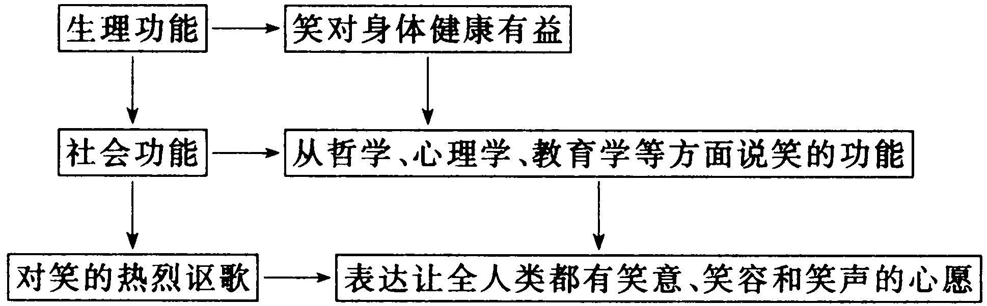
（二）段落层次
1.第1～8段：从生理功能着手，阐述了 。
2.第9～22段：从 、 、 等方面讲笑的社会功能。
3.第23～29段：作者以 般的语言对笑给予热烈讴歌，并表达了“ ”的美好愿望。
（三）写作特点
表达方式：本文是说明文，生动的说明是本文最突出的特点。
词语运用：本文虽是一篇科普文章，但极少使用专业术语，文字浅显易懂。文章多运用排比句，读起来节奏明快，活泼有趣。
中心表达：作者以欢快激昂的笔调写下了这篇充满笑意的科普短文，从生理功能、社会功能等方面介绍了笑的作用。
写作借鉴：生动的说明是同学们要学习和借鉴的。本文虽是说明文，但作者运用比喻和拟人等修辞，使文章亲切生动，富有感染力。如比喻句：“笑，你是嘴边一朵花，在颈上花苑里开放。你是脸上一朵云，在眉宇双目间飞翔。你是美的姐妹，艺术家的娇儿。”再如：“当你撕下一九八一年的第一张日历，你笑了，笑了，笑得这样甜蜜，是坚信：青春的树越长越葱茏？是祝愿：生命的花愈开愈艳丽？啊！在祖国新年的建设宏图中，你的笑一定是浓浓的春色一笔。……”我们在以后的说明文写作中，注意运用生动的语言，给文章增色。
三、重难点句子和段落诠释
（一）重难点句子
1．“学而时习之，不亦乐乎？”这是《论语》中的一句话，意思是学习并经常温习它，不也是高兴的事吗？这句话验证了笑有笑的教育学。
2．“笑，你是嘴边一朵花，在颈上花苑里开放。”这句话巧妙地将笑比作了一朵花，把脸部比作了花园。巧妙的比喻显示了笑的美。
（二）对课文第9段的诠释
本段从笑的声音和笑的本质上加以分类。“笑的声音有大有小；有远有近；有高有低；有粗有细；有快有慢”，这是笑的现象；接着又说明了笑的本质：“有真有假，有聪明的，有笨拙的；有柔和的，有粗暴的；有爽朗的，有娇嫩的……”通过笑声来看人，这是笑的辩证法。

Ⅳ.当堂练习
1.文末一组比喻句有何作用？
2.作者是在什么情况下写这篇文章的？

